Мой помощник – кабинет.
Кабинет учителя-дефектолога – представляет собой специально оборудованное отдельное помещение для проведения диагностической, коррекционно-развивающей и консультативной работы специалиста.
Оформление кабинета учителя-дефектолога создает для ребенка атмосферу уюта и психоэмоционального комфорта, но в то же время создает рабочий настрой и мотивирует детей на учебную деятельность. Родители детей группы №6 имеют свободный доступ к кабинету.
Материально-техническая и методическая база кабинета учителя-дефектолога Парахиной И. Н. отвечает основным задачам, которые решает специалист в процессе своей профессиональной деятельности. Выбор оснащения, оборудования, пособий и др. обусловлен особенностями категории детей, на которых направлено внимание специалиста и их особыми образовательными потребностями, на которые направлена деятельность дефектолога. В связи с этим среди требований целесообразно выделить несколько критериев, по которым происходит организация рабочего пространства моего кабинета:
• Научность – обеспечение методической базы деятельности специалиста, соблюдение квалификационных и методических требований.
• Здоровьесбережение – соблюдение нормативных требований САНПиНа (режимы освещения, проветривания и чистоты; требования к мебели , профилактика перегрузок; оптимальное соблюдение режимов труда и отдыха; удовлетворение двигательной активности , предоставление возможности проведения разнообразных по форме занятий – занятия-игры, занятия с перемещениями, занятия со сменой статической позы и др.).
• Соответствие возрасту ребенка - обеспечение условий, отвечающих возрастным особенностям дошкольников (уровень сложности, соблюдение возрастного диапазона игровых пособий и др.).
• Реабилитация – создание условий, максимально обеспечивающих коррекцию и компенсацию нарушений .
Организация пространства предполагает создание рабочих зон кабинета, которые включают:
- учебную зону
- двигательную зону
- коррекционно-развивающую

Учебная зона моего рабочего кабинета содержит: столы и стулья в соответствии с численностью в группах (до 6 человек), классную доску, рабочий стол учителя-дефектолога, учебные пособия, демонстративный и раздаточный материал. Учебная зона соответствует требованиям САНПиНа к учебному помещению.
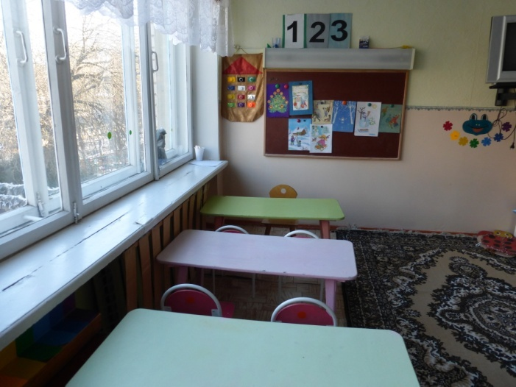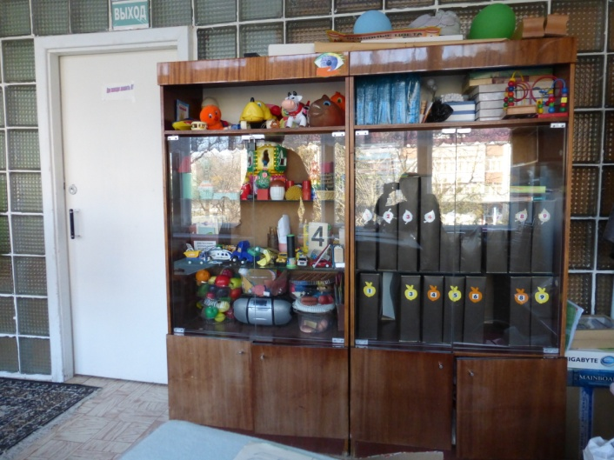

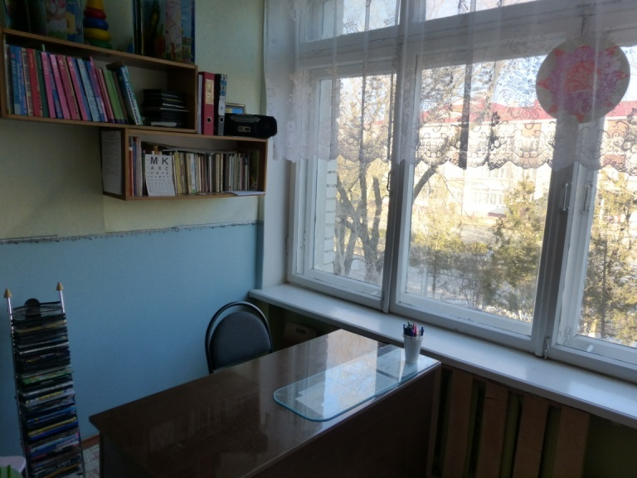
Двигательная зона рабочего кабинета обеспечивает соблюдение режима двигательной активности детей и предусматривает небольшое свободное пространство ( ковровое покрытие) для проведения подвижных упражнений и игр. Зона используется и для проведения нестандартных по форме занятий, чередования работы за столом и упражнений на ковре (например, дети располагаются на ковре по кругу для выполнения игры-задания).
Коррекционно-развивающая зона содержит специально подобранный материал (пособия, игровые средства, дидактический и раздаточный материал и др) для развития и коррекции учебно-познавательной деятельности . Пособиями удобно пользоваться и в то же время, они не перегружали видимое пространство кабинета.

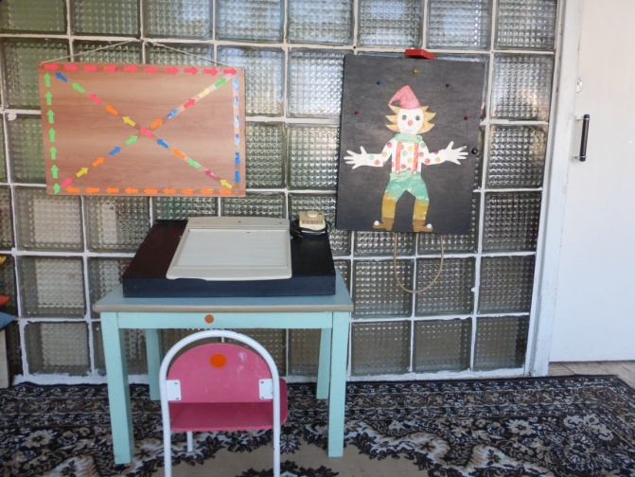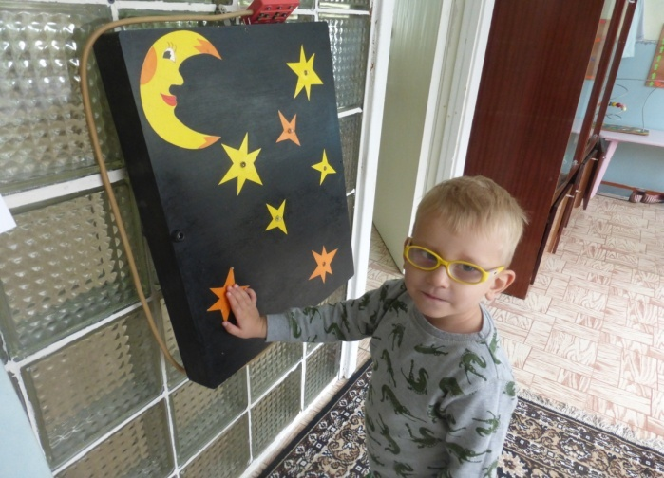

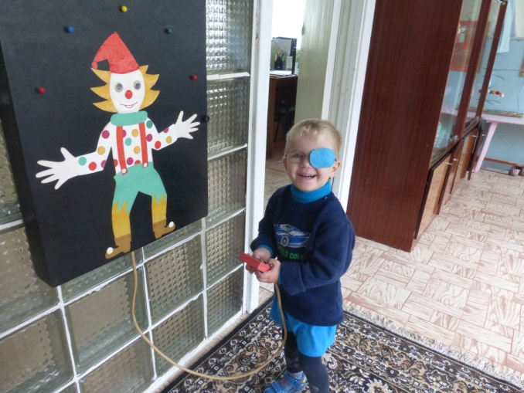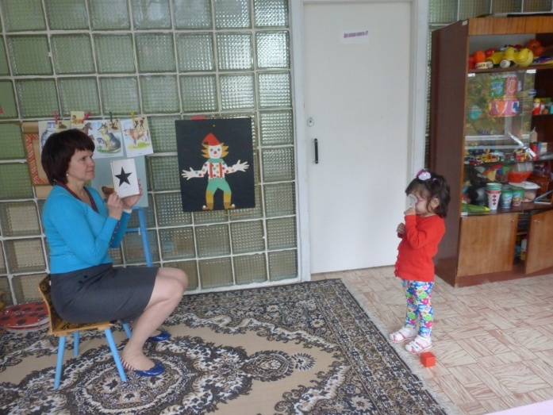
Методическая зона оснащается специально подобранными изданиями книг, пособий, журналов, обеспечивающими научность деятельности специалиста.

